附表一：系爭專利與系爭產品之「共同特徵」比對
- 特徵a：「前端部」概呈L形（與踩踏部呈Ｌ形連接），且直立部分為一柱狀體
系爭專利 | 系爭產品
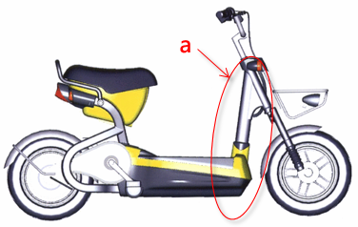 | 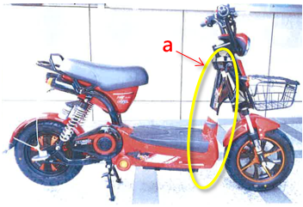
- 特徵b：「座墊及置物箱」樣式及置於車架後端部上方
系爭專利 | 系爭產品
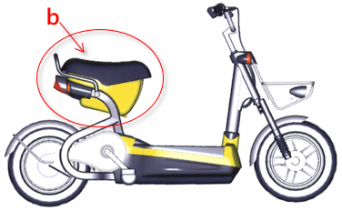 | 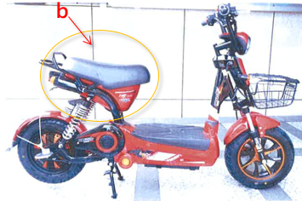
- 特徵c：「驅動組件」之外殼呈水滴形
系爭專利 | 系爭產品
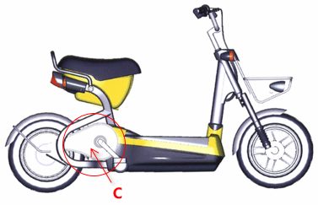 | 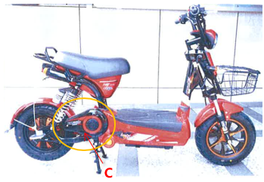

- 特徵d：「踩踏部」上方表面中央具有X字形溝槽紋飾
系爭專利 | 系爭產品
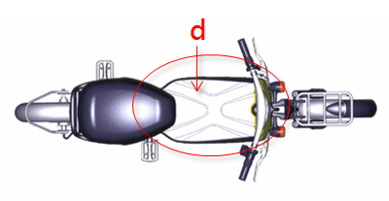 | 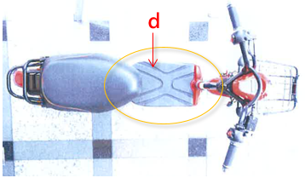
- 特徵e：「煞車燈」略呈方形，「後方向指示燈」呈圓形並設於煞車燈兩側
系爭專利 | 系爭產品
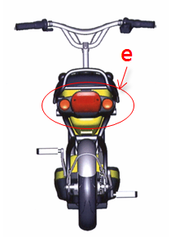 | 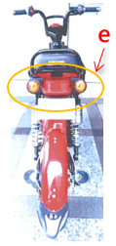

附表二：系爭專利與系爭產品之「差異特徵」比對
- 特徵f：系爭專利之「後叉架」呈倒U形與座架略呈"a"字形；系爭產品未有倒U形特徵，另以避震器連接座管與後輪軸間，上下架體與避震器略呈"D"字形。
系爭專利 | 系爭產品
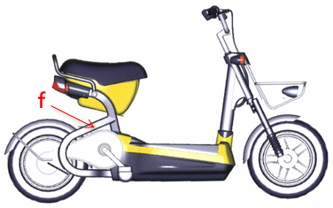  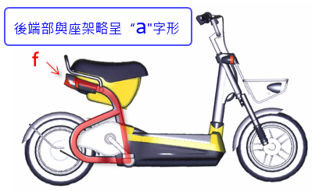 | 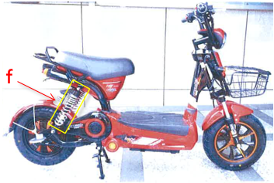  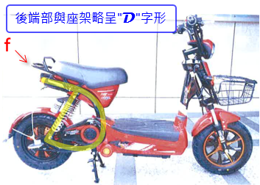
- 特徵g：系爭專利之「後把手」呈一體彎折；系爭產品之「後把手」呈雙管形式結合，並以V形組接於上座管
系爭專利 | 系爭產品
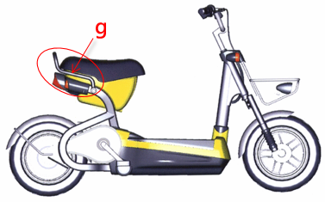 | 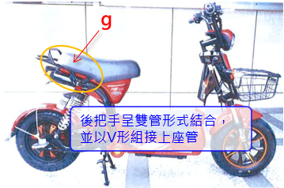

- 特徵h：系爭專利之把手上桿向下彎曲；系爭產品之把手上桿向前彎曲
系爭專利 | 系爭產品
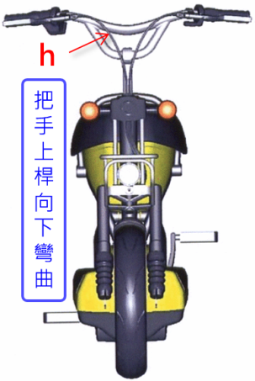 | 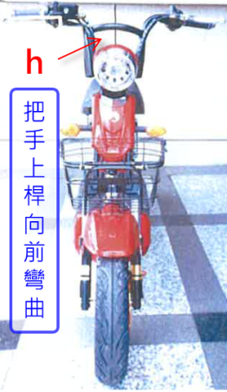
- 特徵i：系爭專利「前擋泥板」之整體造形為圓弧平滑造形；系爭產品之「前擋泥板」前方兩側隆起、後方漸縮設計
系爭專利 | 系爭產品
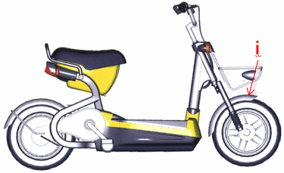 | 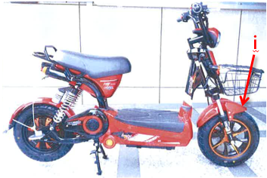
- 特徵j：系爭專利前端部設有一L形車燈架及錐形前燈；系爭產品則僅設有籃子
系爭專利 | 系爭產品
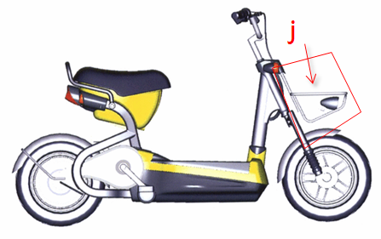 | 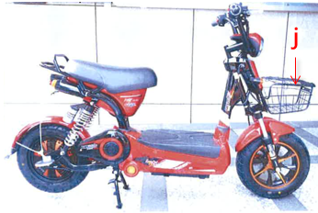
- 特徵ｋ：系爭專利之「車燈」呈半橢圓錐形、表面呈光滑，且設置於車燈架內；系爭產品之「車燈」結合儀表並搭設於把手前方
系爭專利 | 系爭產品
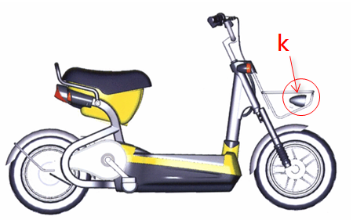 | 

